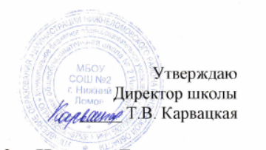

Совет отцов МБОУ СОШ №2 г. Нижний Ломов
2022-2023 учебный год

Черепков Павел Петрович – 1 «А»
Кусмаров Александр Сергеевич – 1 «Б»
Вековищев Дмитрий Александрович – 1 «В»
Климов Александр Владимирович – 2 «А»
Жулябин Александр Николаевич – 2 «Б»
Мосман Петр Петрович – 2 «В»
Сычев Константин Петрович – 3«А»
Федорихин Никита Геннадьевич – 3 «Б»
Молчанов Николай Александрович 3– «В»
Рыгалов Сергей Викторович – 4 «А»
Сафронов Денис Алексеевич – 4 «Б»
Круду Вячеслав Владимирович – 4 «В»
Комарова Валерий Алексеевич – 4 «Г»
Щербаков Виталий Евгеньевич – 5«А»
Михалев Павел Андреевич – 5 «Б»
Подгорнов Олег Борисович –5 «В»
Юрин Антон Эдуардович – 5 «К»
Токарев Виталий Геннадьевич– 6 «А»
Гонцов Алексей Юрьевич – 6 «Б»
Балахонов Николай Геннадьевич – 6 «В»
Горячев Антон Александрович – 6 «К»
Вишняков Сергей Геннадьевич – 7 «А»
Лячин Дмитрий Геннадьевич – 7 «Б»
Тренин Андрей Викторович – 7 «К»
Балахонов Николай Геннадьевич – 8 «А»
Обухов Олег Николаевич – 8 «Б»
Негодяев Евгений Николаевич- 8 «К»
Карелин Вадим Николаевич – 9 «А»
Киселев Юрий Александрович – 9 «Б»
Неверов Игорь Васильевич – 9 «К»
Купряшин Александр Николаевич – 10 «А»
Лазарев Владимир Александрович – 11 «А»
Калинин Олег Александрович – 11 «К»

